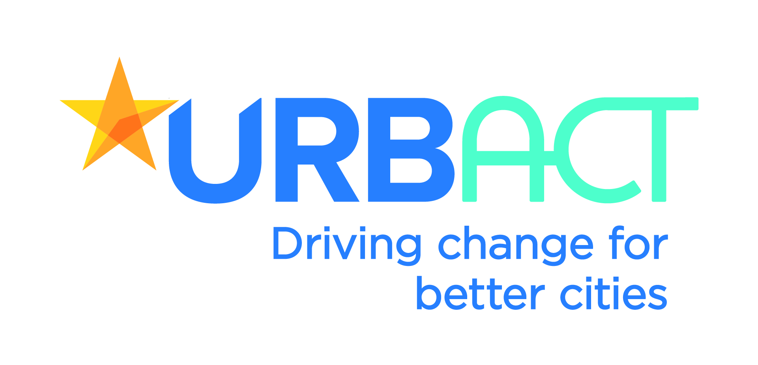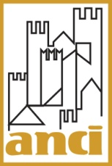 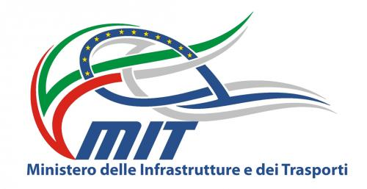 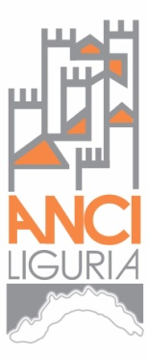 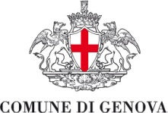
Tavolo regionale Urbact III
Progetti, metodologie e opportunità di finanziamento UE per i comuni liguri
16 Dicembre, Ore 10.30-13.30 – ANCI Liguria, Piazza Matteotti 9, Genova
Il programma URBACT è il principale strumento europeo dedicato alla promozione dello sviluppo urbano sostenibile. Le città italiane sono tra le più rappresentate all’interno delle reti tematiche create dal programma in Europa su tutti gli obiettivi tematici al centro della Politica di Coesione. Da tempo Genova e i comuni liguri sono attivi nello scambio di pratiche ed esperienze con altri contesti urbani italiani ed europei su una pluralità di temi, dall’innovazione tecnologica alla rigenerazione urbana fino all’occupazione giovanile nel digitale.
Promosso dall’ANCI nazionale in qualità di National URBACT Point, il Tavolo regionale di Urbact punta a condividere metodologie d’azione e opportunità emerse nel corso dei progetti dell’attuale programmazione favorendo un dialogo tra le città che già partecipano a Urbact, la Regione e tutti i comuni che intendono replicare tali esperienze o partecipare ai bandi successivi del programma europeo.
Obiettivo del tavolo di confronto regionale è quello di mettere in luce gli elementi di innovazione del programma che punta a realizzare piani d’azione locale tematici in collaborazione con stakeholder e gruppi di cittadini, promuovendo lo sviluppo partecipato e l’utilizzo di diverse tipologie di fondi europei per l’implementazione degli interventi come esempi positivi di governance multilivello.
Programma:
Saluti:
Marco Doria – Sindaco di Genova e Presidente ANCI Liguria
Introduzione:
Paolo Testa – Capo Area Studi e Ricerche ANCI
Pierluigi Vinai – Direttore generale ANCI Liguria
Barbara Acreman – Dirigente Ministero delle Infrastrutture e dei Trasporti
Marco Rolandi - Settore Affari Comunitari e Relazioni Internazionali Regione Liguria
URBACT: overview sul programma e i prossimi bandi
Simone d’Antonio – National Urbact Point ANCI
Tavola rotonda: URBACT e le opportunità per le città liguri: progetti e metodologie di Genova e dei suoi stakeholder locali
Interactive Cities: un nuovo rapporto tra PA e cittadini attraverso i social media – Cesare Torre, Comune di Genova (Direzione Comunicazione e Promozione della Città)
Gen Y City: creare occupazione giovanile a partire da industrie creative e digitali – Valeria Magliano, Comune di Genova (Direzione Cultura, Ufficio Fondi Europei)
2nd Chance: la riqualificazione partecipata dei grandi edifici in disuso nel centro storico – Silvia Pericu, Università di Genova
Questions and answers: dibattito con i comuni della regione su metodologie seguite a livello locale e trasferibilità delle azioni
Dalle reti europee all’attuazione delle azioni sul territorio: una nuova collaborazione tra Regione e Comuni
Emanuele Piazza – Assessore allo Sviluppo economico di Genova
Carla Sibilla – Assessore alla Cultura di Genova
Edoardo Rixi – Assessore allo Sviluppo Economico della Regione Liguria
Ilaria Cavo - Assessore alla Cultura della Regione Liguria
Paolo Comanducci – Rettore Università di Genova
Sono invitati a partecipare al dibattito i dirigenti delle direzioni di Comuni e Regione interessati dai temi dei progetti Urbact

